5. Ценови анализ

5.1. Ценови анализ на жизнения цикъл

Едно от основните съображения при създаването на надеждността на системата е разходите на жизнения цикъл.
Стойност на жизнения цикъл е процесът на определяне на всички разноски от идейното развитие през производство, използване и извеждането от употреба. Това е общата стойност на собствеността. Нашият интерес към обсъждането на жизнения цикъл е да се гарантира, че тези разходи, засегнати от нашия избор на конструктивни изменения, особено надеждността (а по-късно за поддръжка), се осчетоводяват правилно. Има много различни начини да се установят ценовите категории на жизнения цикъл; типична структура на разходите е показана в таблица 5.1

Таблица 5.1: Ценови категории

Цена на придобиване | Разходи за експлоатация и поддръжка  употреба | Извеждането от
Проучване и развитие | Операции | Стойност за рециклиране
Управление | Съображения и апаратура | Разходи за ликвидация
Инженерство | Оператори
Проектиране и създаване на | Консумативи (енергия и горива)
Прототипи | Престой и принудително бездействие
Инженерен дизайн | Поддръжка
Конструиране | Ремонтни средства
Изпитване и оценка | Снабдителни средства:
Продукция | Подлежащи на поправка
Производство | Заменяеми
Заводски настройки и режийни разноски | Инструменти и екипировка за тестване и поддръжка
Маркетинг и дистрибуция | Обучение
 | Техническа информация

Когато се извършва смяна на дизайн, разходите на жизнения цикъл на всеки алтернативен дизайн трябва да бъде изчислен и сравнен. На най-високо равнище, ценовият модел на жизнения цикъл може да приеме следната фoрма:

Цената на жизнения цикъл = цена на придобиване + цена за операции + цена за поддръжка – нетната цена за рециклиране

Където, нетната цена за рециклиране = цената за поддръжка – нетната цена за рециклиране.

Тъй като системата в нормалния случай ще бъде експлоатиране през продължителен период от време съответстващ на проектантската или стопанската дълготрайност, трябва да се вземе в предвид и стойността на парите. Стопанският живот е броят на годините извън които, вече не е икономически изгодно да се оперира или поддържа системата и заменянето и преустановяването е оправдано на ценова основа.
За да се предвидят валутните промени във времето всички приходи и разходи трябва да бъдат изразени в настоящия курс на долара. За това трябва да бъдат направени следните уточнения: “P” – е настоящата стойност, а “i” – e реалното или ефективно равнище. Ако приемем постоянна годишна инфлация като “f” и годишна възвращаемост на инвестициите като “е”, тогава i ≈ e – f за малко стойности на “f “ и “e” .

Нека P_{F}(i,d) = 1/(1+i)^{d} където “F” е бъдещето количество в края на година “d” , и
P_{A}(i,d) = [(1+i)^{d} – 1]/ (1+i)^{d}], където А е еднакво годишно количество наблюдавано в “d” години. Терминът P_{A}(i,d) е факторът годишен доход, които преобразува равни годишни плащания в “d” години към едно днешно еквивалентно количество Записването Eq е по ясно формулирано ,

Цена на жизнения цикъл = C_{u}N + [F₀ + P_{A})(i,t_{d}) C₀N] +

[P_{A}(i,t_{d})C_{f} $\frac{t_{0}}{\text{MTTF}}N$] + [F_{S} + P_{A}(i,t_{d})C_{S}N] – [P_{F}(i,t_{d})SN]

Където,
C_{u} = единица за цена на придобиване
N = номер на доставени единици
F₀ = фиксирана цена на операция
C₀ = годишна цена на операция за единица
C_{F} = цена на техническа повреда
t_{o} = работни часове на година за единица
t_{d} = проектантски живот (в години)
S = цената за рецилкиране на единица (отрицателна стойност се интерпретира като цена за ликвидация)

Изразът t_{o} / MTTF в Eq е очаквания брой на технически повреди за година приемайки замяната или поправката до състояние “като ново” на повредената единица (процес на подновяване които се обсъжда в следващата глава). Цената на техническата повреда C_{F} може да бъде цена за поправка, цена за размяна или цена за гаранция. Цената за придобиване на единици включва развитие на проекта и цените на продукция разпределено на общия брой на произведеното. Тъй като се вдигат изискванията за надеждност, тези цени ще нарастват заради нарастването на тестовете за допълнителна надеждност, подобреният качествен контрол на производството, по-скъпите части и материали, нарасналата употреба на излишъци и допълнителни ресурси дължащи се на подобряване на надеждността.
Като се има в предвид, че само цената на придобиване на единица и цената на техническата повреда се влияят от надеждността на проектирането, може да сравним следните цени на единици към настоящият еквивалент за всяка алтернатива:
C_{u} + (P/A,I, t_{d} )C_{f} - $\frac{t_{0}}{\text{MTTF}}$.

5.1.1. Икономика на надеждност и способност за поддръжка и системен дизайн.

Надеждността и способността за поддръжка на програмата трябва да може сама да се изплати. Каква надеждност и възможност за поддръжка трябва да бъде проектирана в един продукт зависи в голяма степен от цената (или печалбите) реализирана от оперирането с продукта.В разходите компромис моделите, бяха представени за да се свържат R и M параметрите в цената на жизнения цикъл на продукта. Моделът на приходите и цената на жизнения цикъл представен тук е по-изчерпателен отколкото предишните модели. Все пак той е само един пример от многото форми които такива модели могат да приемат. Нашият фокус съвсем разбираемо е върху тези разходи които се влияят от надеждността и възможността за поддръжка на системата.

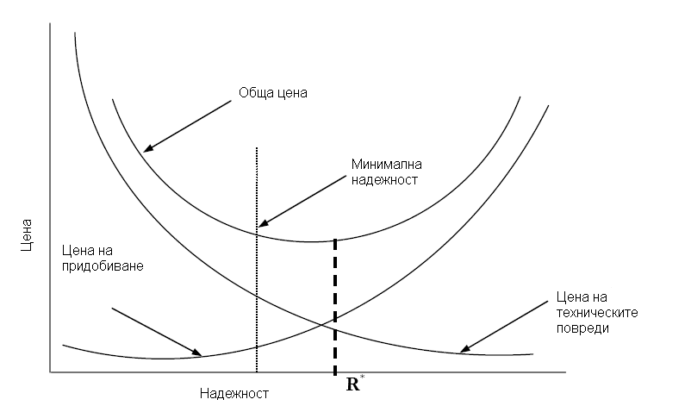

Фиг.5.1: Общата цена в сравнение с кривата на надеждност

Фигура 5.1. показва кривата на общата цена като сума от кривата на цената, на придобивките и кривите на цената на техническа повреда. Цената на придобиване включва цената на осъществяване и опериране на програми за надеждност в допълнение на цялостно развитие и цена на производство свързани с продукта. Цена на придобиване се състои от: директни цени на материали и труд, индиректни цени като такси, застраховка, енергия, сгради за производство и екипировка и режийни като административни, маркетингови и цени за разработване на продукта. Именно развитието на продукта в повечето случаи, включва инженерен персонал. Цените на придобиване са нарастващи функции на надеждността не само защото повече организационни ресурси трябва да бъдат предоставени за да се постигне по-високо ниво на надеждност, но също така защото цените на материалите и производство също трябва да нараснат това може да бъде резултат на по-скъп подбор на части, излишък на работна ръка, по-голяма прецизност на допустимите отклонения, свръх издръжливост на нараснал качествен контрол и проверка на контролни проби по време на производството. Цената на техническите повреди може да включва цената на гаранцията, цената на задълженията, цените на поправка или замени, цената на инфраструктурата необходима да поддържа експлоатационните повреди и загубите от бъдещи печалби (пазарен дял) като резултат от загубата на клиентела. Тези разходи очевидно намаляват когато се подобрява надеждността. Сборът от кривите на цените на придобиване и цените на техническите повреди показани на фигура 5.1, представят желаното ниво на надеждност. Ако номиналната ценова точка надхвърли критичната надеждност, за да отговори на изискванията за сигурност или договорните изисквания, тогава това е желаното ниво на надеждност. В противен случай минималната надеждност става желаното ниво. Ако разходите за сигурност или за задължения свързани с нараняване или смърт могат да се изразят количествено, това също може да бъде включено към цената на техническа повреда. Все пак често не сме в състояние или не желаем да определим цена за нараняване или смърт и трябва да се задоволим да установим по-ниска граница на свързаните със сигурността параметри на надеждност.
Подобна ценова крива съществува като функция на възможността за поддръжка на поправими продукти. Все пак е по-добре да се разглежда икономиката на една поправима система във връзка с годността показана на фигура 5.2. С определена надеждност, когато се подобрява възможността за поддръжка и се намалява времето за възстановяване, нараства годността на операционната система. За това ще има по-малко време на престой и разходите за труд, съоръжения, оборудване, резервни части и всякаква загуба на приход свързана с оперирането на системата. Тези цени за придобиване и поддръжка които нарастват с увеличаването на възможността за поддръжка включват инфраструктурата необходима за осъществяване на програмата за поддръжка; разходите за проектиране и развитие свързани с нарасналото изолиране на дефекти, модуларизация , достъпност, заменимост и други методи на проектиране; по-високо заплащане за нараснали нива на умения за поддръжка, обучение за поддръжка допълнителни способности за поправки и нараснала наличност на резервни части. До степен която увеличава годността, цената на профилактичната поддържаща програма ще бъде включена в категорията на нарастващите разходи.

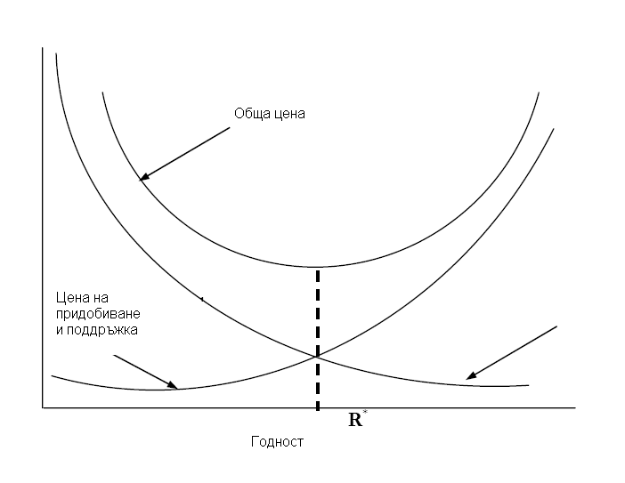
Фиг.5.2 Обща цена сравнена с кривата на годност

5.1.2. Ценови модел на жизнения цикъл.
Обобщението на цената на жизнения цикъл дадено от Eq което взема в предвид горните ценови елементи се базира на следните предположения:
1. Технически повреди, които завършват с процес на подновяване (замяна на единица или поправка на ниво “като ново”).
2. Всички единици са идентични и са придобити по едно и също време (t=0).
3. Ежегодните експлоатационни изисквания са постоянни.
4. Системата е в стабилно състояние (равновесие).
5. Няма профилактична поддръжка.
6. Не се случват никакви технически повреди в режим на готовност, и перфектно включване с идеален престой.
Математически, цената на жизнения цикъл (LCC) може да бъде изразена като:

LCC (m,s,k, MTBF,MTTR,s_{i}, k_{i}) = C_{u}(MTBF, MTTR)(m + s) + F₀+A_{sys}P_{A}(r, t_{d})C₀m +
+ P_{A}(r, t_{d})$\frac{t_{0}}{\text{MTBF}}$A_{sys}m(C_{F} + LMTTR) + F_{rep}k + P_{A}(r, t_{d})C_{rep}k + ∑ [C_{i} s_{i} – P_{F}(r, t_{d})S_{a}(m + s)

където,
C_{u}(MTB, MTTR) = цена на придобиване на единица
k_{i} = MTBF на системните грешки
MTTR = време за поправка или замяна изразено в часове
m = програмиран брой опериращи единици
s = брой на резервни единици (в наличие)
k = брой на канали за поправка
s_{i} = брой на резервни части за компонента I
k_{i} = брой на канали за поправка за компонента I
A_{sys} = ефективна системна готовност (среден процент на операциите “м” единици)
F₀ = фиксирана цена за операция
C₀ = годишна цена за операция на единици
F_{rep} = първоначална цена на придобиване на канала поправка
C_{rep} = годишна цена (за поддръжка) за канала за поправка
C_{f} = фиксирана цена на техническа грешка
C_{i} = цена на единица за компонента I
C_{rep,I} = годишна цена на канал за поправка за компонента I
L = тарифа за труд (в долари за час)
t₀ = брой на оперативните часове на година за единица
t_{d} = проектантски живот (в години)
S_{a} = стойност за използване на отпадъци за единица (отрицателна стойност е цена за изхвърляне)
r = ниво на шконто (отбив от цена)
P_{F}(r, t_{d}) = [(1+r)^{td} е фактор за настояща стойност за бъдещо количество във време t_{d} години на ниво на шконтото “r”

P_{F}(r, t_{d}) = [(1+r)^{td} – 1] / [r91+r)^{td}] е фактор за настоящата стойност на годишна рента за t_{d} година на ниво на шконтото “r”
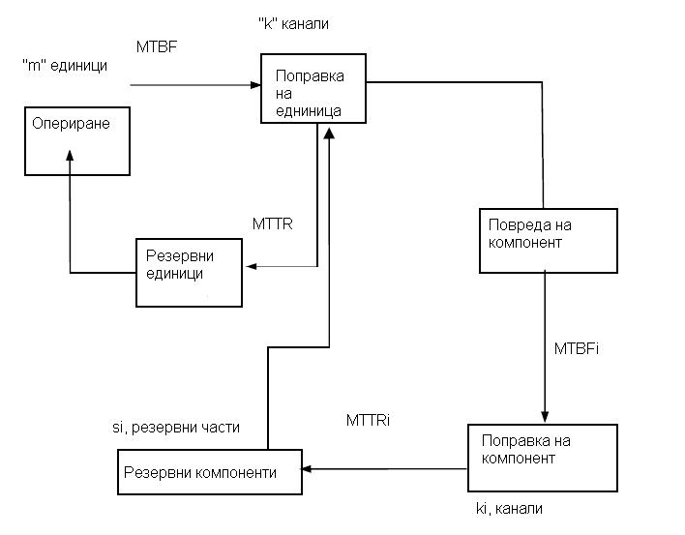
Фиг. 5.3: Система на ремонтен цикъл

Горният ценови модел третира m, s, k, s_{i,} k_{i,} MTBF, MTTR като проектни променливи за системата на ремонтния цикъл показана на фигура 5.3. Компонентът средно време между отказите и компонента средно време за поправките може да бъде получено от определянето на надеждността и възможността за поддръжка базирана на изчислените стойности на системата MTBF и MTTR. Чрез използването на този модел могат да бъдат направени замени между тези варианти на решения. Цената на придобиване за единица, C_{u} се смята за функция на присъща надеждност (MTBF) и способността за поддържане MTTR. Тази ценова връзка не е ясно и категорично формирана тъй като всеки проблем е специфичен и може да приеме много различни функционални форми. Например ако поправката се извършва от фиксиран брой ремонтни (трудови) ресурси “К”, цената на труда за отказ “L “ може да бъде нула. От друга страна ако само цената за замяна е разход при един отказ може и да няма канали за поправяне, или k = 0. За тези компоненти които не са поправими, k_{i} = 0, и годишните суми за набавяне на запасите от резервни части се смятат за разход за тези единици които се изхвърлят от употреба.
Ефективната пригодност на системата A_{sys} е функция от m, s, k, s_{i,} k_{i,} MTBF, MTTR и се базира на идеята за експлоатационна пригодност. Тоест A_{sys}= L₀ / m , където L₀ е очаквания брой на операции единици. Ако случаите на откази или на поправка не са показателни, може да се използва компютърна симулация за да се намери балансираното състояние на системата като функция от число за опериране (m), число за резервни части в наличност (s), способността за поправка (k ), числото за компонента резервни части (s_{i} ) и свойствените единици MTBF и MTTR.
В някои приложения може да е по-желателно да се сравнят алтернативни проекти, що се отнася за очакваните печалби на жизнения цикъл, а не толкова на разходите. Тъй като печалба = приходи – разходи,

E(печалба) = P_{A}(r, t_{d})A_{sys}Rm – LCC

Където R = приход създаден от опериращи единици за година. Въпреки, че е желателно да се минимизира Eq(3.1) или максимизира Eq(3.2), това може да е трудно тъй като m, s, k, s_{i} , трябва да се цели числа и отношенията не са линейни. В повечето случаи не е възможно да изразим A_{sys} в проста тясна формула. От друга страна дадените стойности за проектните променливи величини и коефициентите на приходи и разходи, цифровото изчисление на двете уравнения трябва да бъде ясно и недвусмислено.

